[山东第一医科大学刘志强/天津医科大学肿瘤医院赵海丰/临沂市人民医院王丽娟等多单位论文现图像重复，作者回应为布局失误](https://mp.weixin.qq.com/s?__biz=Mzk3NTEwMTE3OA==&mid=2247486073&idx=1&sn=25e71b64e6604db990f9b072b4927185)

[学术荟萃](javascript:void(0);)2025-04-20 23:15:00山东

**Part.1**



**论文简介**

**标题：Bone marrow stromal cells protect myeloma cells from ferroptosis through GPX4 deSUMOylation**

**日期：**2024年12月7日

**单位与作者：**

山东第一医科大学 Hongmei Jiang、Zhiqiang Liu(通讯作者 音译 刘志强)

四川省人民医院 Xudan Yang

天津医科大学肿瘤医院 Qian Li、Haifeng Zhao(通讯作者 音译 赵海丰)

临沂市人民医院 Lijuan Wang (通讯作者 音译 王丽娟)

**期刊：*Cancer Letters***

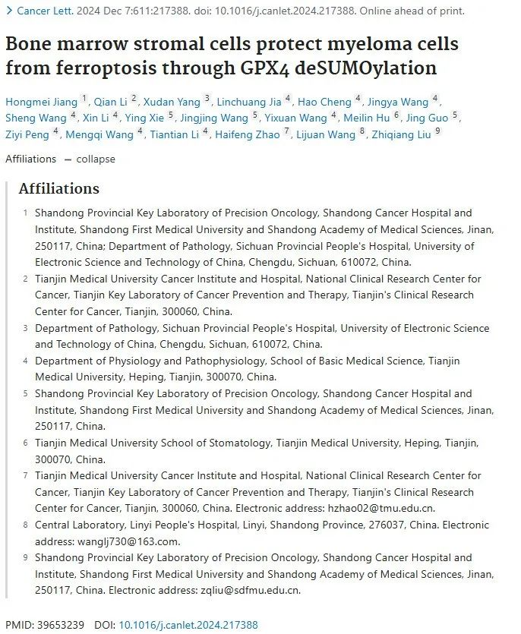

**Part.2**



**图像重复问题**

**#1 图6：应显示不同样品的蛋白质印迹之间的意外相似性。**

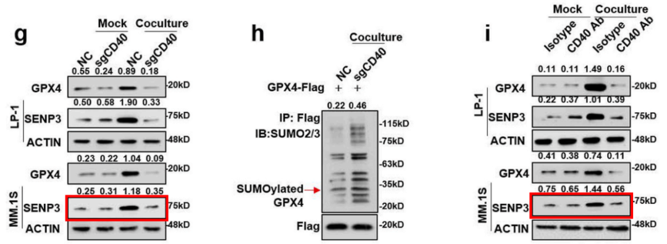

**#2 图 6j 和图 1h出现重复。**

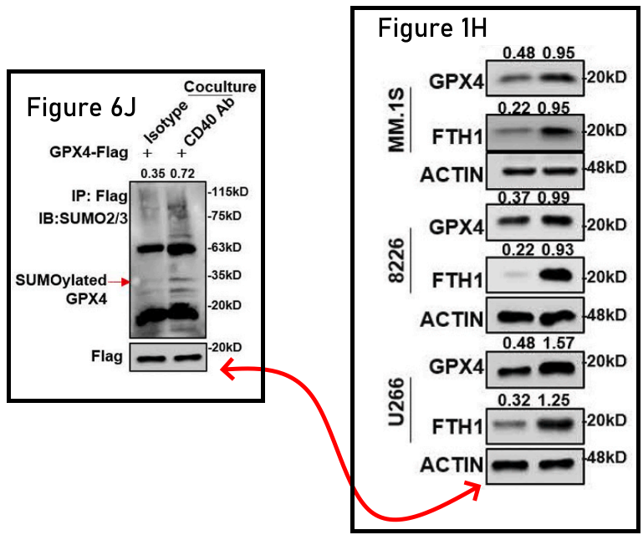

**Part.3**



**作者回应**

**作者 Zhiqiang Liu 回应：**经过检查，这实际上是页面布局的一个粗心错误。在将 6G 的格式设置复制到 6I 时，漏掉了 SENP3 的 WB。经与编辑部沟通，更正工作正在进行中。

**基金支持：**

* 中国国家自然科学基金 （82070221,82370209 ZQ.L; 82400243 JJ.W; 82300229 到 Y. X; 82000216 Q.L）
* 北京市自然科学基金（Z200020 ZQ.L.）。

**参考信息：**

https://pubpeer.com/publications/98BAD258011CBB33268A63179EA86F#

https://pubmed.ncbi.nlm.nih.gov/39653239/